Divadelné predstavenie ,, Čáry, máry ,,
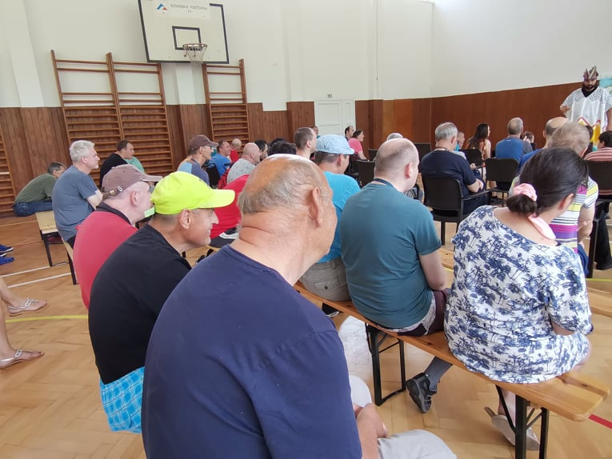
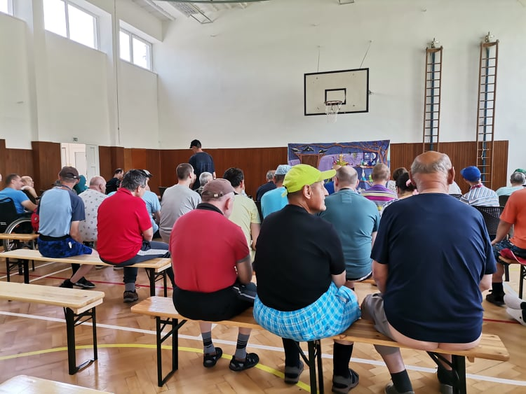
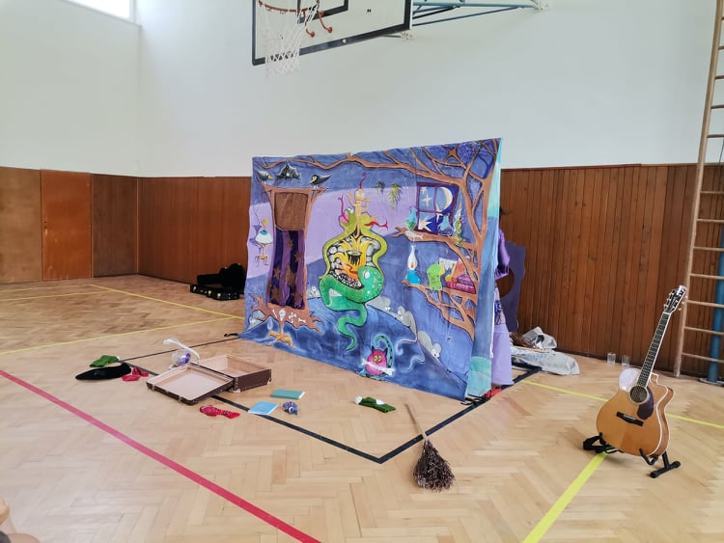
Pozvanie na divadelné predstavenie sme dostali od kamarátov zo zariadenia CSS Eden v Liptovskom Hrádku. Naši chlapci sa nasmiali na príbehu o čarovnej paličke, ktorá sa stratila a cestou svetom zažila mnoho úsmevných situácií.

